ملخص اللقاء التشاوري حول مشروع مورال
كلية الاقتصاد – جامعة دمشق
February 23, 2021
اعداد د. انمار عرابي
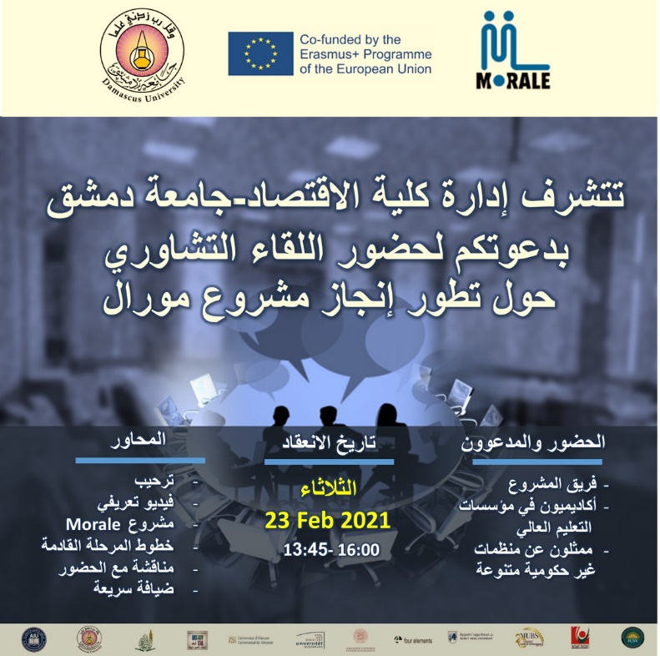
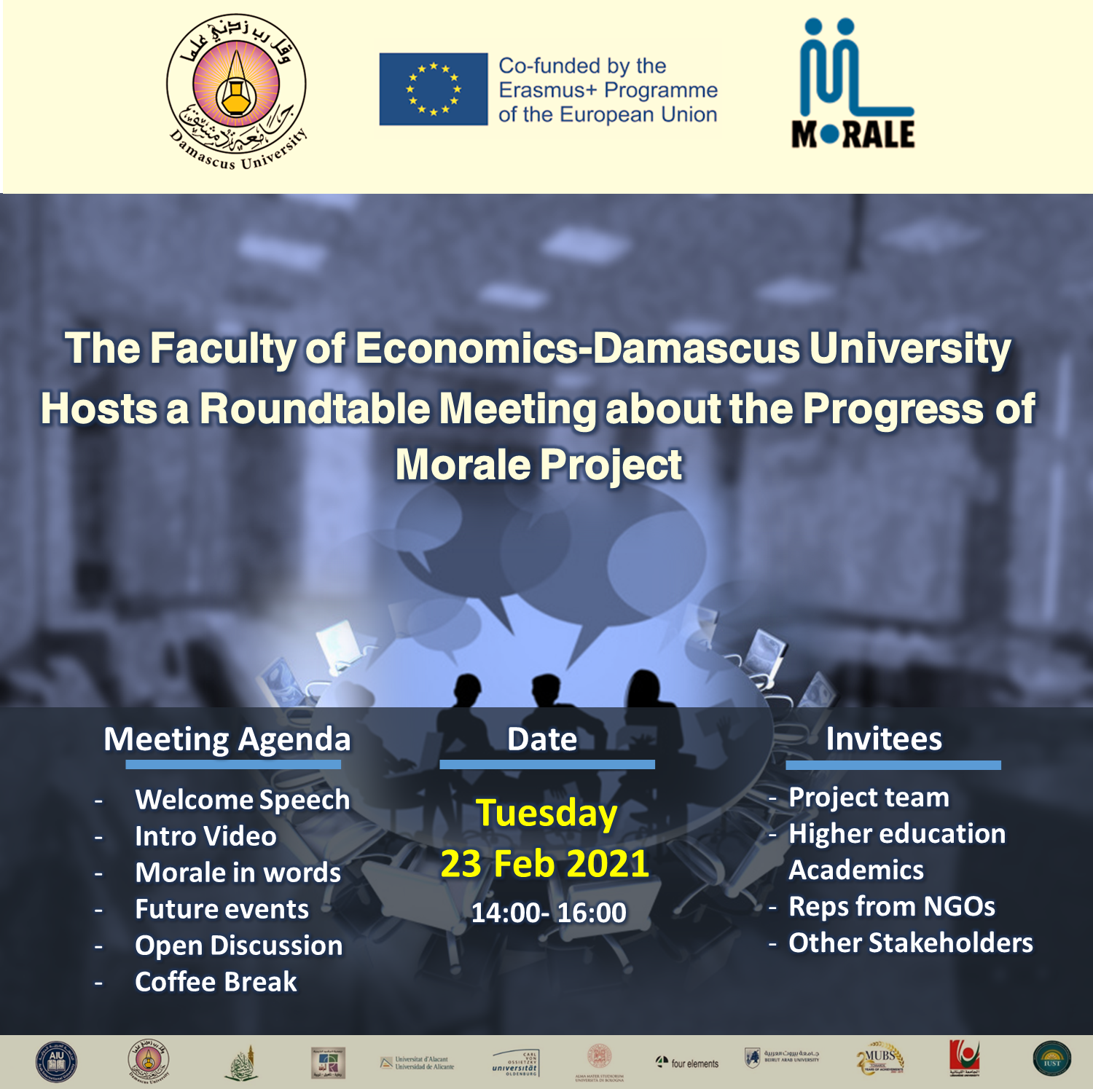
الاجتماعات التحضيرية والتنظيمية لعقد اللقاء التشاوري roundtable:
التحضيرات | الحضور | ملخص
اجتماع افتراضي  الخميس 28/1/2021  9:00-10:20 | د. صبحي أبو شاهين  د. سليمان موصلي  د. شادي العظمة  ا. فرس حمادة  د. أنمار عرابي  د. ...  بقية ممثلي شركاء المشروع | مناقشة امكانية عقد الطاولة المستديرة لمناقشة التقرير افتراضياً وقد فضل الحضور عقده بشكل حقيقي وتشكيل لجنة مصغرة من د.شادي العظمة و 2- د.انمار عرابي و 3- ا.فراس حمادة للتحضير للroundtable بحيث تنعقد الطاولة المستديرة شهر شباط في جامعة دمشق ويفضل في كلية الاقتصاد واتفق الفريق على الاجتماع للتحضير للطاولة المستديرة الاسبوع المقبل مع امكانية تحضير فيديو تعريفي عن المشروع واهدافه وبروشورات
أخذ موافقة رئيس جامعة دمشق على عقد الاجتماع |  | تم أخذ موافقة رئيس جامعة دمشق على عقد الاجتماع في كلية الاقتصاد بتاريخ 9 شباط ثم تم التعديل إلى تاريخ 23 شباط
اجتماع في كلية الاقتصاد  الخميس  4/2/2021  10:00- | د. عمار ناصر آغا  ا. فراس حمادة  د. أنمار عرابي | كتابة أجندة اللقاء  توصيف الفئة المستهدفة ومعايير الانتقاء  قائمة المستلزمات  خطوات التحضير لللفاء
اجتماع في كلية الاقتصاد  11/2/2021 | د. عمار ناصر آغا  د. سليمان موصلي  د. رياض عبد الرؤوف  ا. فراس حمادة  د. أنمار عرابي  د. علي كنعان | تأكيد اختيار القاعة والبدء بتجهيزها  طريقة انتقاء الحضور  طريقة تمويل مستلزمات اللقاء  التواصل مع رعاة للضيافة  تحضير فيديو تعريفي  رابط منشور الفيسبوك:  https://www.facebook.com/Morale.Project/posts/233427465166414
تجهيز الدعوات 15/2/2021 | ا. فراس حمادة  د. أنمار عرابي | تجهيز دعوات واستمارات الكترونية لدعوة أصحاب المصلحة إلى حضور اللقاء..  وتم ارسالهم من قبل كافة أفراد الفريق
تجهيز فيديو  15/2/2021 | ا. فراس حمادة | تواصل مع المصممات والمصورات من اجل إعداد الفيديو وتصوير مقتطفات مع المنسقين والمشاركين من الجامعات السورية الشريكة واقترح ان يكون التصوير يوم الخميس القادم في كلية الاقتصاد الساعة ١٢ وأن يتم التصوير مع د. سليمان د. عمار د. شادي إذا كان يريد و د. احمد طباع والاستاذ سعيد ارجو تاكيد الموعد من اجل الاتفاق النهائي مع المصورات  كما اقترح ايضا التصوير مع د. انمار للحديث عن التحضيرات للاجتماع ورايها في مشاركتها في المشروع
اجتماع في كلية الاقتصاد  18/2/2021 | د. عمار ناصر آغا  د. سليمان موصلي  د. أنمار عرابي  د. شادي العظمة  ليث سمكة (طالب اختصاص ادارة ومتطوع بالمنظمات غير الحكومية) | تسجيل مقاطع فيديو من أجل اعداد فيديو تعريفي عن مشروع مورال للعرض أثناء اللقاء التشاوري.. وتم التصوير مع كل من  د. عمار ناصر آغا  د. سليمان موصلي  د. أنمار عرابي  د. شادي العظمة  ليث سمكة (طالب اختصاص ادارة ومتطوع بالمنظمات غير الحكومية)  https://www.facebook.com/Morale.Project/posts/237682374740923
تجهيز القاعة  21 و 22 و 23 شباط 2021 | د. أنمار عرابي | الاشراف على تحضير القاعة وتنظيفها وترتيبها  وتأمين كافة الاحتياجات  والاجتماع مع فريق مساعد للتنظيم مكون من طلاب من كلية الاقتصاد –جامعة دمشق  اسراء تقي  سليمان الحسن  ليث سمكة  نمير نعال
طباعة بروشور  22 شباط 2021 | د. سليمان موصلي | طباعة بروشورات عن مشروع مورال
تأكيد الحضور  22 شباط 2021 | د. أنمار عرابي | التواصل عبر الواتساب أو الاتصال لتأكيد الحضور للاجتماع على من قام بتعبئة الاستمارة الالكترونية من أصحاب المصلحة وكان مناسبا للحضور
نفقات عقد الاجتماع |  | قام الدكتور سليمان موصلي والدكتورة أنمار عرابي بتحمل نفقات تحضير القاعة وتنظيفها قبل وبعد الاجتماع وتأمين مستلزمات الاجتماع ومستلزمات الضيافة
استراحة ضيافة |  | تم تقديم الضيافة من قبل الاتحاد السوري لشركات التأمين على سبيل الرعاية
تفاصيل اللقاء التشاوري  23 شباط 2021 |  | استضافت كلية الاقتصاد في جامعة دمشق في 23 شباط 2021 (اللقاء التشاوري حول مشروع مورال #morale_project)  يختص مشروع مورال بتطوير بعض المناهج الأكاديمية والتدريبية في بعض الجامعات السورية واللبنانية، بما يتناسب مع إدارة العمل في المنظمات غير الحكومية. وذلك بالتعاون مع بعض الجامعات الأوربية وبدعم من برنامج ايراسموس+  جمع اللقاء التشاوري عددا من الأساتذة الأكاديمين من عدة جهات أكاديمية محلية عامة وخاصة. بالإضافة إلى ممثلين عن منظمات غير الحكومية في سورية (كالجمعيات والمنظمات الدولية والاتحادات والنقابات والغرف والفرق التطوعية ..الخ)..  تألف اللقاء من عدة محاور:  - الافتتاح وترحيب بالضيوف (د. أنمار عرابي و عميد كلية الاقتصاد د. عمار ناصر آغا)  - فيديو تعريفي عن مشروع مورال  - نبذة عن برامج ايراسموس+ (أ. فراس حمادة)  - نشأت فكرة مشروع مورال (د. شادي العظمة)  - مراحل إنجاز المشروع الماضية - وعرض نتائج الاستبيانات والمقابلات التي قام بها فريق المشروع مع الأطراف المختلفة بهدف سبر احتياجات التأهيل والتدريب  - وعرض المرحلة القادمة المتعلقة بالتدريب للمدربين وانتقاء المهتمين (د. سليمان موصلي)  - تقطيع قالب حلوى مقدم من راعي الضيافة (الاتحاد السوري لشركات التأمين) وهو يمثل إحدى المنظمات غير الحكومية الحاضرة لهذا اللقاء التشاوري  - نقاشات مع السادة الحضور والاستماع إلى آرائهم ومقترحاتهم وتجاربهم القيمة والرد على استفساراتهم.  منشور بث مباشر للافتتاح:  https://www.facebook.com/DU.Eco.Sy/videos/1057678298049140  رابط المنشور التلخيصي مع الصور  https://www.facebook.com/Morale.Project/posts/242089180966909
صور اللقاء |  | رابط يتضمن جميع الصور التي أخذت في هذا اللقاء بدقة عالية  https://drive.google.com/drive/folders/1OcYL8iKa20tvJCxp_icUht4bpSRH-Xks?usp=sharing
فيديو الافتتاح |  | تم عن طريق الاستاذ فراس حمادة
فيديو تلخيصي لللقاء |  | تم اعداد فيديو تلخيصي لمقتطفات من اللقاء التشاوري من قبل فريق من جامعة دمشق باشراف د. أنمار عرابي موجود ضمن رابط الصور  https://drive.google.com/drive/folders/1OcYL8iKa20tvJCxp_icUht4bpSRH-Xks?usp=sharing

أولاً: أسماء السادة الحضور الممثلين عن المنظمات غير الحكومية
الحضور | الاسم | اسم المنظمة | الجوال | البريد الإلكتروني
 | ا. أحمد فراس حماده | مسؤول سابق عن مكتب ايراسموس+ | 0944324655 | afirash@gmail.com
 | أريج السليمان | Our Heart with You مبادرة قلوبنا معكم | 0947777057 | arijonnet@yahoo.ca
 | أريج حلواني | التميز في كفالة اليتيم | 968886008 | areej-hlwani@hotmail.com
 | آلاء العظم | Junior Chamber International | 0988080864 | alaa.alazem@gmail.com
 | باسل العلي | جمعية الرضوان | 0992298450 | Baselalali83@yahoo.com
 | جودت عطايا | مؤسسة قلوبنا معكم | 0992287487 | Jawdat.ataya@ohwyfoundation.org
 | حلا أحمد | جمعية نور للإغاثة والتنمية | 0969713176 | hla.a@nour-foundation.org
 | د. ايناس | جمعية التميز
 | دانا عابدين | مؤسسة حياة | 0944491419 | dana.abdeen@gmail.com
 | ربا عاجي | مكتب هندسي | 0949502940 | rubaagy@gmail.com
 | رشا حيدر | Aga Khan Health Services, Syria | 0961124117 | rasha.haider@akdn.org
 | رشا سيروب | المرصد العمالي للدراسات والأبحاث | 0944409456 | rashasirop@gmail.com
 | سراب عثمان | الاتحاد العام لنقابات العمال | 0999740070 | sarabothman@gmail.com
 | سهيله المسلوخ | منظمة ايفاد الدولية للبحث العلمي | 0934801952 | Suhaila.almasloukh@gmail.com
 | د. سيليا ابو شقرة | مؤسسة آرابيسك التنموية  دكتورة بعلم الاجتماع جامعة دمشق | 0932465905 | Silia@ymail.com
 | شفيق فرنسيس | الجمعية السورية للتنمية الاجتماعية | 0991818388 | Shafik.sssd@gmail.com
 | صلاح موصللي | الغرفة الفتية الدولية JCI | 0949267060 | salahmoussalli@outlook.com
 | عبد الظاهر السقا | جمعية النجاة الخيرية | 0993128911 | abodi.vip.91@gmail.com
 | عبد الغني غنوم | اليونيسف | 0954705629
 | د. عبد المسيح دعيج | جمعية النجاة الخيرية | 0955742534 | d.abdalmaseeh74@gmail.com
 | عبداللطيف ابو حمد | مؤسسة بيتي للتنمية | 0940550247 | abdulatifabouhamad@gmail.com
 | د. علي أمين | UNDP | 0992333433 | ali.ameen789@gmail.com
 | فراس العباس | الهيئة الخيرية لإغاثة الشعب الفلسطيني | 0966744211 | feras.abass@gmail.com
 | لينا الرفاعي | مؤسسة المرأة الآمة | 0955866763 | linaalrfaee@yahoo.com
 | محمد حلاق | غرفة التجارة | 0933216999
 | د. محمد اياد الزعيم | جمعية الأمل لحماية الاحداث | 0957722380 | Alz3eim@gmail.com
 | محمد أيهم بنوت | مؤسسة سند الشباب التنموية | 0988169891 | Ayham.bannot@gmail.com
 | محمد جهاد الصباغ | جمعية رعاية المساجين وأسرهم بدمشق، جمعية الشباب الخيرية | 0950000011 | Joj1978@gmail.com
 | محمد قاسم التكريتي | الجمعية السورية للتمنية الاجتماعية | 0933751122 | qasemtak@hotmail.com
 | محمد مؤيد الحجازي | مؤسسة سند الشباب التنموية | 0956863556 | m.hijazy@sanadyouth.org
 | د. محمود الحناوي | الجمعية العلمية السورية للجودة
 | د. منير عباس | جمعية إدارة الموارد البشرية  الجامعة السورية الخاصة SPU | 0932866888 | mouneerabs@yahoo.com
 | ناظم يوسف | جمعية البركة للتنمية الاجتماعية | 0993301236 | n.yousef@albarakah.net
 | نيللي النجار | مؤسسة أمل وعمل | 0955113943 | nelly.najar@gmail.com
 | هبة الرفاعي | Sarc | 0933129745 | Heba.alrifai@hotmail.com
 | يعرب الرفاعي | جمعية الرضوان الخيرية | 0938315637 | Yalrifai41@gmail.com
 | د. عبادة مراد | الاتحاد السوري لشركات التأمين
 | لين الحلاق | الاتحاد السوري لشركات التأمين
 | مازن العلي | جمعية الرضوان الخيرية

ثانياً: أسماء السادة الحضور الممثلين عن الجانب الأكاديمي
الحضور | الاسم | الجهة الأكاديمية | الجوال | المستوى الأكاديمي
 | د. أحمد فايز طباع | جامعة بلاد الشام | 0944270205 | شهادة دكتوراه
 | د. أنمار عرابي | جامعة دمشق | 944618795 | شهادة دكتوراه
 | د. أيمن ديوب | جامعة دمشق | 0992666554 | شهادة دكتوراه
 | د. حنان مصطفى | جامعة دمشق – المعهد العالي للتنمية الادارية | 0988818327 | شهادة ماجستير
 | د. حيدر عبدالله | جامعة اليرموك الخاصة | 0993500892 | شهادة دكتوراه
 | د. راغب الغصين | المعهد العالي لإدارة الأعمال HIBA | 0933789009 | شهادة دكتوراه
 | د. رانيا الزرير | جامعة دمشق- جامعة الشام الخاصة | 0933474162 | شهادة دكتوراه
 | د. رعد الصرن | جامعة دمشق ومعار حالياً إلى جامعة الشام الخاصة | 0944579985 | شهادة دكتوراه
 | رنا العايدي | المعهد العالي للعلوم التطبيقية والتكنولوجيا | 0933715243 | حالياً طالبة دكتوراه في المحاسبة في كلية الاقتصاد-جامعة دمشق
 | د. رياض عبد الرؤوف | جامعة دمشق |  | شهادة دكتوراه
 | د. زكوان قريط | جامعة دمشق | 0999107327 | شهادة دكتوراه
 | د. سليمان موصلي | الجامعة العربية الدولية | 0940606077 | شهادة دكتوراه
 | د. سمر حبيب | جامعة دمشق .كلية الاقتصاد.قسم المحاسبة | 0933409390 | شهادة دكتوراه
 | د. شادي العظمة | الجامعة الدولية للعلوم والتكنولوجيا | 0969970886 | شهادة دكتوراه
 | د. عبد السلام زيدان | جامعة دمشق | 0932397689 | شهادة دكتوراه
 | د. عبد الله بوظو | المعهد العالي لإدارة الأعمال HIBA | 0994435075 | الشهادة التحضيرية في علوم الادارة
 | د. علي كنعان | جامعة دمشق | 0933451815 | شهادة دكتوراه
 | د. عمار ناصر آغا | جامعة دمشق | 0946666677 | شهادة دكتوراه
 | قتيبة الزعبي | جامعة قاسيون الخاصة | 0934519528 | شهادة ماجستير
 | د. مجد صقور | جامعة دمشق | 0944490407 | شهادة دكتوراه
 | د. معاذ شرفاوي | جامعة دمشق | 0988571232 | شهادة دكتوراه
 | منذر زيدان | جامعة اليرموك | 0945882352 | شهادة دكتوراه
 | ميساء حمشو | جامعة دمشق | 0944270201 | شهادة دكتوراه
 | د. هدى روماني | جامعة دمشق | 0937747089 | شهادة دكتوراه
 | د. همام خوندة | جامعة دمشق | 0932991660 | شهادة دكتوراه
 | هنادي شيخو | الجامعة العربية الدولية | 0933482433 | شهادة دبلوم
 | اسراء تقي | جامعة دمشق- كلية الاقتصاد | 0937175196 | طالبة/فريق التنظيم للفعالية
 | نمير النعال | جامعة دمشق- كلية الاقتصاد | 0935980162 | طالب/فريق التنظيم للفعالية
 | سليمان الحسن | جامعة دمشق- كلية الاقتصاد | 0940990597 | طالب/فريق التنظيم للفعالية
 | ليث سمكة | جامعة دمشق- كلية الاقتصاد | 0992234202 | طالب/فريق التنظيم للفعالية

ملاحق

مراسلات
صباح الخير جميعاً دكاترة كليتنا العريقة..

تذكرون أننا قمنا بتوزيع استبيانات الكترونية لمشروع مورال الخاص بناء وتطوير وتحديث بعض المواد الأكاديمية والتدريبية بما يناسب العمل الاداري والمحاسبي في المنظمات غير الحكومية..

وقد كان لكم جزيل الشكر في تزويد المشروع بآرائكم القيمة..
🔷🔶🔷
لقد وصل المشروع إلى مرحلة تحديد المحاور الأكاديمية والتدريبية التي تحقق هدف المشروع.. وانتقاء وتدريب أساتذة ومدربين ومطورين لتنفيذ المشروع ..

🔷🔶🔷
وتبعاً لذلك ستقوم كلية الاقتصاد في جامعة دمشق باستضافة لقاء تشاوري يجمع الأطراف المختلفة للتعرف على المشروع والتعاون والتشاور على انجاز الجانب التدريبي
🔷🔶🔷
ينعقد اللقاء التشاوري الثلاثاء 23 شباط2021
من الساعة 2:00 إلى 4:00
🔷🔶🔷
وأنا جاهزة للاجابة عن أي استفسار

🌿🌸د. أنمار عرابي
🔷🔶🔷

نرجو من المهتمين بالحضور والمشاركة في تنفيذ الجانب التدريبي للمشروع التكرم بالاطلاع على دعوة الحضور للقاء التشاوري وتسجيل البيانات في نموذج التسجيل الالكتروني التالي
دعوة للحضور
بعد التحية والمحبة،،
يسرنا دعوتكم شخصياً أو اختيار من يمثل منظمتكم لحضور اللقاء التشاوري الذي سيعقد في جامعة دمشق - كلية الاقتصاد
يوم الثلاثاء 23 شباط 2021
من الساعة 2:00 إلى الساعة 4:00 بعد الظهر،
وفق المحاور التالية:

🔷لمحة عن مشروع مورال Morale
🔷مراحل انجاز المشروع لحد الآن
🔷مناقشة المواد الأكاديمية والتدريبية التي يتضمنها مشروع مورال، والمقترحة وفق نتائج الاستبيانات والمقابلات التي قمنا بها مع مختلف الأطراف
🔷تحديد الخطوات اللاحقة التي سيقوم بها المشروع والتي من أهمها إنجاز دورات إعداد مدربين ومدرسين للمواد المخصصة لتطوير العمل الإداري في المنظمات غير الحكومية.

🔶 فئة الحضور: ممثلين عن المشروع وعن القطاع الأكاديمي وعن المنظمات غير الحكومية في سورية (العدد محدود والتنوع مطلوب)..

نرجو تعبئة حقول نموذج التسجيل حتى تاريخ 21-02-2021 حيث سيتم التواصل معكم من قبل فريق المشروع لتأكيد حضوركم، مع جزيل الشكر لوقتكم وتفاعلكم مع المشروع.

https://docs.google.com/forms/d/e/1FAIpQLSfULEggtDAeGgtRII_fgBLFo20MBaYVBy-lFSmGmkx0989hrQ/viewform?usp=sf_link
كتاب طلب الموافقة على الاجتماع و الموجه إلى رئيس جامعة دمشق
